Санитарное содержание пляжей
Уборка
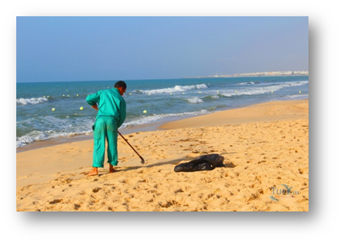
Технический персонал пляжа после его закрытия должен производить основную уборку берега, раздевалок, туалетов, зеленой зоны, мойку тары и дезинфекцию туалетов. Днем следует производить патрульную уборку. Вывозить собранные отходы разрешается до 8 часов утра.
Урны
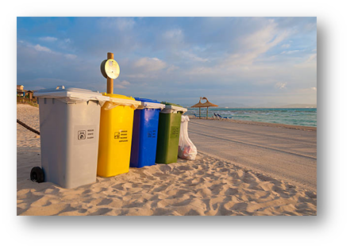
Урны необходимо располагать на расстоянии 3 - 5 м от полосы зеленых насаждений и не менее 10 м от уреза воды. Урны должны быть расставлены из расчета не менее одной урны на 1600 кв. м территории пляжа. Расстояние между установленными урнами не должно превышать 40 м.
Контейнеры для мусора
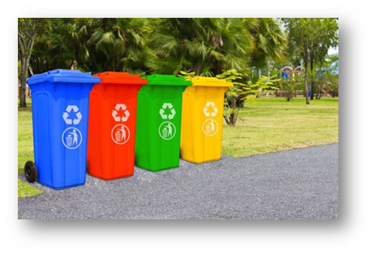
Контейнеры емкостью 0,75 куб. м следует устанавливать из расчета один контейнер на 3500 - 4000 кв. м площади пляжа.

Туалеты
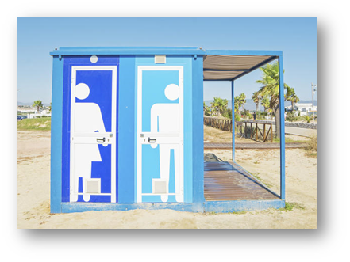
На территориях пляжей необходимо устраивать общественные туалеты из расчета одно место на 75 посетителей. Расстояние от общественных туалетов до места купания должно быть не менее 50 м и не более 200 м.
Питьевой режим
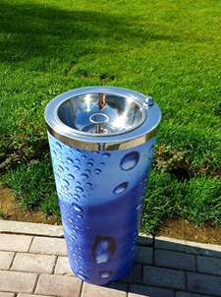
На территории пляжа должны быть установлены фонтанчики с подводом питьевой воды, соответствующей гигиеническим требованиям. Расстояние между фонтанчиками не должно превышать 200 м. Отвод использованных вод допускается в проточные водоемы на расстоянии не менее 100 м ниже по течению реки от границы пляжа. Запрещается отвод воды из питьевых фонтанчиков в места, не предназначенные для этой цели.

Раздевалки
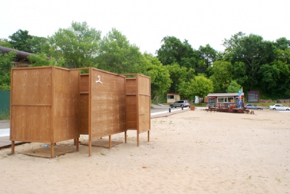
Открытые и закрытые раздевалки, павильоны для раздевания, гардеробы следует мыть ежедневно с применением дезинфицирующих растворов.

Содержание территории
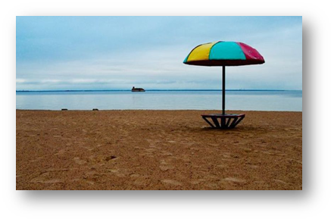
Ежегодная подсыпка на пляж чистого песка или гальки.
При наличии специальных механизмов на песчаных пляжах не реже одного раза в неделю следует производить механизированное рыхление поверхностного слоя песка с удалением собранных отходов. После рыхления песок необходимо выравнивать.

Запрет
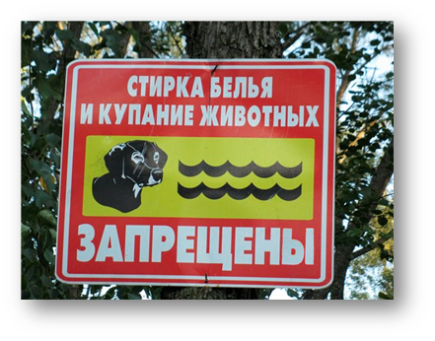
В местах, предназначенных для купания, категорически запрещается стирать белье и купать животных.

